甲骨拼合第102～105則
李愛輝
首都師範大學文學院

第102則：合集37663（簠游97、簠拓654、續3.17.1）+合集37749（前2.39.3）
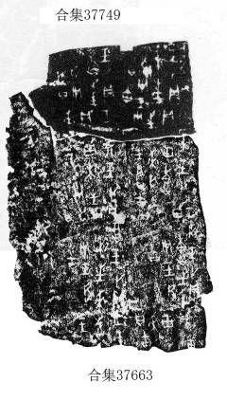
第103則：合集37759（前2.39.8）+合集37782（北圖1932）
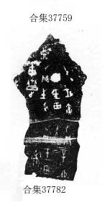
第104則：合集37576（前2.41.7、通648）+合集37713（前2.40.8）

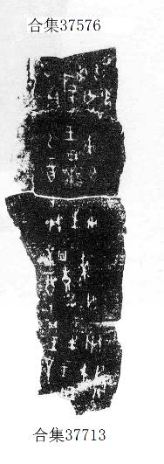

第105則：[[合集37668+合集37763]+合集37708]+合集37709
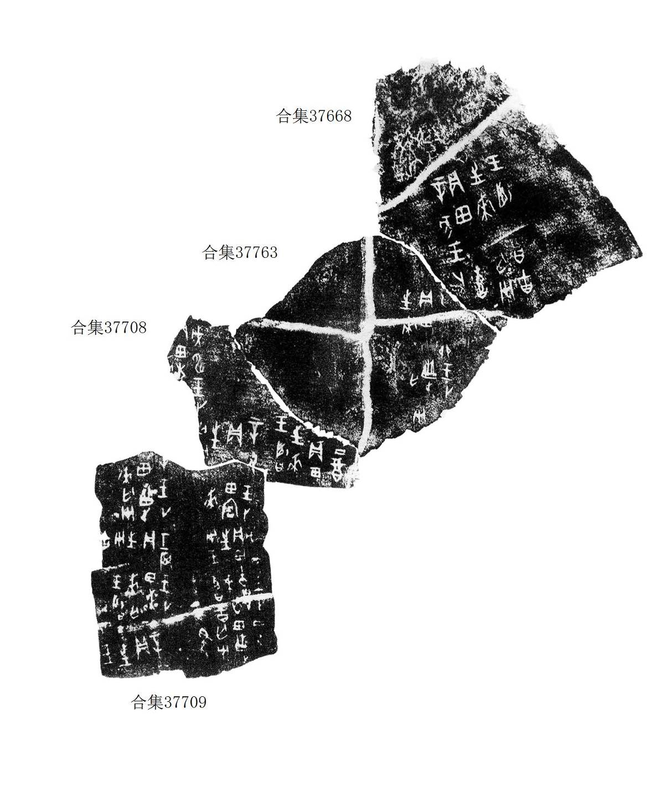

門藝博士綴合：《黃組綴合一組》，http://www.xianqin.org/blog/archives/1790.html。
李延彥綴合：《黃組龜腹甲試綴一則》，http://www.xianqin.org/blog/archives/1820.html。

